Методическая разработка
«Символы России.
Государственный флаг Российской Федерации»

Подготовила
воспитатель МБДОУ
детский сад №5 «Звёздочка»
Стеценко И.А.
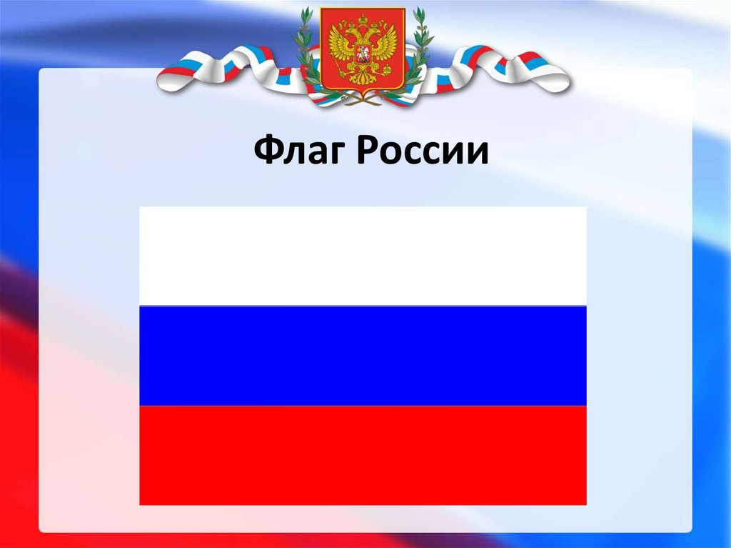

-Бурмакино 2023г.-
Цели:
- способствовать формированию основ патриотизма, вызвать у детей положительные эмоции.
Задачи:
- закреплять знания о символах нашей страны (гимн, герб, флаг);
- продолжать знакомить с историей русского народа;
- вызвать желание активно участвовать в общей пляске и игр;
- воспитывать чувства гордости за свою страну.
Ход мероприятия:
- Добрый день, дорогие ребята! Сегодня, 22 августа, наша страна отмечает замечательную дату – День рождения Государственного флага Российской Федерации. Флаг является символом государства. Он являет собой силу и мощь нашего Российского государства (звучит гимн).
При открытии любого торжественного праздника звучит гимн страны. Гимн – это тоже символ государства. Эта музыка наполняет нас чувством радости и гордости за нашу Великую Державу – Россия!
- Для торжественного открытия праздника, внести Государственный флаг предоставляется….(выносится флаг)
- Праздник «День Государственного флага Российской Федерации» объявляю открытым.
Ведущий:
Отмечаем праздник гордо,
День и чести, и свободы.
Флаг наш – символ доблести
И народной гордости.
У России важный день,
Отмечать нам нужно всем!
Всех с днем флага поздравляем!
Быть счастливыми желаем.
Пусть вас флаг всегда хранит,
От врагов пусть защитит!
-А теперь давайте послушаем наших ребят. Они выучили стихи к Дню рождения Российского флага.
(Дети читают стихи)
- Мы сегодня в честь Дня Флага
Собрались сюда, друзья.
Под Российским нашим флагом
Мы – огромная семья!
- Флаг России – великое знамя,
Гордо три цвета реют над нами,
И каждый готов символ Родины славит,
А нынче и вовсе друг друга поздравить
- Мы славим тебя, родная Россия,
Хотим, чтоб страна была наша сильной.
Пускай гордо знамя в небо взлетит,
И песня России над миром звучит.
Все: Наш флаг Россию представляет
Этот флаг все в мире знают.
Ведущий:
- У каждой страны мира есть своя символика, то есть знаки отличия – свой флаг, герб и гимн. Государственный флаг означает единство страны и независимость от других государств. Флаг российской Федерации имеет свой собственный праздник – его отмечают 22 августа. Российский флаг трехцветный, то есть бело-сине-красный. Каждый цвет имеет свое значение.
(дети читают стихи)
1.Белый цвет – цвет чистоты.
Синий – неба синевы.
Третий – ярко-красный.
Что рассвет прекрасный!
2.Три оттенка флага,
И страна им рада.
Отмечает праздник гордо,
День и чести, и свободы.
3.Флаг наш – символ доблести
И народной гордости.
У России важный день,
Отмечать нам нужно всем!
Ведущий:
Великолепен русский флаг,
Он словно символ нашей чести,
И убоится каждый враг,
Когда под ним люд русский вместе.
Пусть защищает он страну,
Отчизну русского народа,
Не поддаваясь никому,
И не тускнея год от года.
Флешмоб.
- 22 августа считается Днем государственного флага России. И в честь этого праздника вас ждет веселый квест. Сейчас вы отправитесь в путешествие по станциям. Каждая группа получит маршрутный лист.
Станция «Символы России»
Ведущий:
- Ребята! Каждый гражданин своей страны должен знать государственные символы. Есть они и у России. На этом этапе мы с вами вспомним все, что вы знаете о флаге и гербе. А что такое флаг? Флаг – полотнище правильной геометрической (прямоугольной) формы, имеющее какую-либо расцветку. Из цветной бумаги разного цвета выберите нужные и выложите флаг России. (выкладывают).
- Ребята, а где мы можем увидеть всегда поднятый флаг? Государственный флаг - важный символ страны. Он постоянно поднят над правительственными зданиями. В торжественные и праздничные дни флагами украшают дома и улицы, общественный транспорт. Флаг – это святыня, ему отдают почести, его защищают и берегут (собрать флаг).
-А кто знает, что такое герб России?
- Герб – это отличительный знак, эмблема государства, города. Герб России – это двухглавый орел на фоне красного цвета. Орел – символ вечности, уважения к своей стране. Две головы символизируют единство. Три короны – союз народов, живущих в России. На груди орла помещено изображение всадника – это Георгий Победоносец. Всадник – это символ победы добра над злом, готовности нашего народа защищать свою страну от врагов. Встретить изображение герба мы можем на паспорте, свидетельстве о рождении, на денежных знаках, почтовых марках, открытках, правительственных наградах. А сейчас, ребята, из фрагментов составьте герб России (из заранее нарисованного на листе ватмана и разрезанного на фрагменты дети составляют герб).
Станция «Русские сказки»
Ведущий:
- Все вы с раннего детства любите сказки. Сказки – один из основных видов устного поэтического творчества. Словом «сказка» мы называем и нравоучительные рассказы о животных, но больше всего мы, несомненно, любим полные чудес волшебные сказки. На сказочной станции мы с вами и вспомним русские народные сказки.
«Чьи вещи?»
Надо отгадать, кому принадлежат вещи, и назвать имя или название сказки (ведущий показывает иллюстрации)
Помело (Баба Яга), щука (Емеля), топор (солдат), золотое яичко (курочка Ряба), простое яйцо (Кащей Бессмертный), морозильный посох (Морозко), кувшин и тарелка (журавль и лиса), бобовое зернышко (Петушок и бобовое зернышко).
«Отгадай, кто это?»
Кто использовал обогревательный прибор в качестве транспорта (Емеля печь)
Имя былинного богатыря из города Мурома (Илья)
Кому удалось перехитрить двух людей и трех животных (Колобок)
Какое дерево спасло двоих детей от погони (яблоня)
Какой конь может прыгнуть до крыши терема (Сивка-бурка)
Кто, распрощавшись с зеленой кожей, сделалась мигом красивой, пригожей? (Царевна – лягушка)
«Продолжи фразу»
Я от дедушки ушел, я от бабушки ушел…(а от тебя и подавно уйду)
В некотором царстве…(в некотором государстве)
По щучьему велению….(по моему хотению)
Станция «Русские забавы»
Ведущий:
-Не всегда наш народ работает , любит и повеселиться. С давних времен наш народ придумывал и играл в игры, в которые мы до сих пор играем и очень любим. Народные игры – это яркое выражение характера народа в них играющего, отражение истории его развития. Многие народные игры мы знаем с раннего детства. Давайте поиграем в некоторые из них. Пр. «У медведя во бору» и др.
Станция «Российский флаг».
Ведущий:
-Ребята, сегодня День рождения Российского флага. А вы знаете. Как выглядит флаг Российской Федерации? Из скольких цветов состоит флаг? Что означают цвета Российского флага?
Белый – благородство;
Синий – верность и честность;
Красный – мужество, отвага, героизм, смелость.
-А давайте соберем флаг России (из полосок бумаги)
Ведущий:
Ну что, ребята, вы прошли все станции, рисовали, танцевали, пели, отгадывали загадки.
Пусть славится мощью своею Россия
Большая и добрая наша страна!
И по ветру флаг развивается стильно,
Во веки веков и на все времена!

